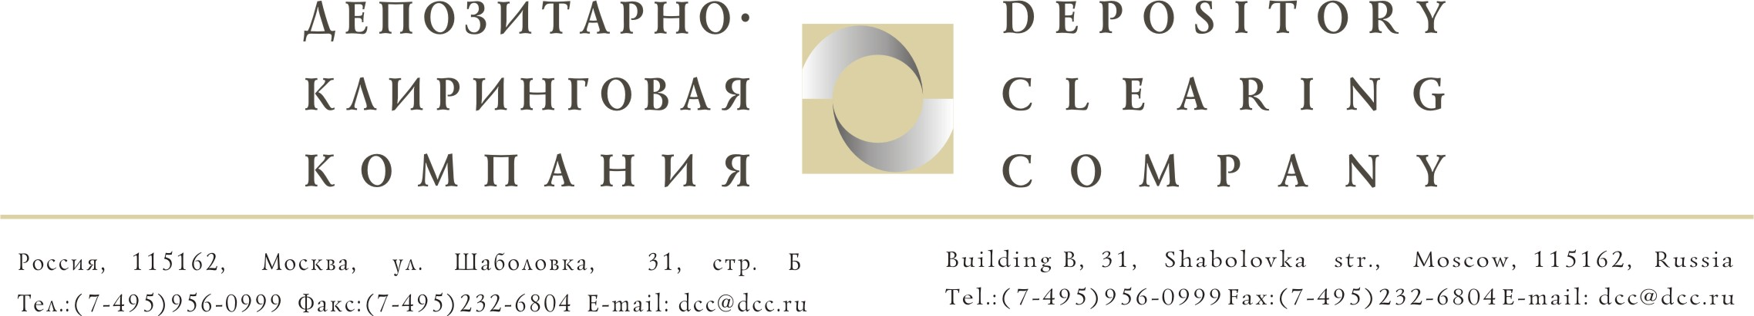

Исх. № 824/И | Депонентам ЗАО «ДКК»
От 10.09.2008г.

Уважаемые господа!

Настоящим сообщаем, что Советом директоров ОАО «Северсталь» принято решение о созыве внеочередного общего собрания акционеров ОАО «Северсталь». В качестве вопроса повестки дня собрания определен вопрос о выплате дивидендов по результатам 1 полугодия 2008 года (18 руб. 35 коп.)
Список лиц, имеющих право на участие во внеочередном общем собрании акционеров ОАО «Северсталь», составлен по состоянию реестра на 20.08.2008г.
В целях своевременной выплаты дивидендов и правильного налогообложения доходов убедительно просим Вас по возможности заблаговременно направлять следующую информацию:
1) документы, подтверждающие статус иностранных компаний, в соответствии с Договорами об избежании двойного налогообложения;
2) документы, подтверждающие вхождение в состав имущественных комплексов паевых инвестиционных фондов акций ОАО «Северсталь»:
- Правила ДУ ПИФ с Изменениями и Дополнениями, заверенные нотариально или управляющей компанией и депозитарием;
- Отчет об инвестиционных вложениях на дату составления списка лиц, имеющих право на участие в общем собрании акционеров, подписанный руководителем управляющей компании и должностным лицом, ответственным за ведение бухгалтерского учета фонда;
- Нотариально заверенная копия Лицензии управляющей компании;
- Выписка по счету депо, подписанная уполномоченным сотрудником депозитария (обязательна расшифровка подписи);
3) в целях правильного расчета и удержания налогов на дивиденды просим вас раскрыть информацию о налоговом статусе (резидент/нерезидент) клиентов компаний, которые выступают в качестве доверительных управляющих (т.е. об учредителях доверительного управления). В случае, если будет установлено, что учредителем управления является лицо-нерезидент РФ, просим Вас указать наименование доверительного управляющего и количество акций.

С уважением,
Руководитель группы корпоративных действий Голышева Е.

Исполнитель:
Лапаева Ирина (495) 956-09-99 (доб. 162)

